Teoría de Grafos y su aplicación en diversas áreas de estudio

Jasmani Israel Martinez Zamorano

*Universidad Privada Domingo Savio*

*jasmani.israel@gmail.com*

***Resumen- la teoría de grafos tiene un destacado impacto en todo el mundo, la aplicación de estos influye en diversas áreas que están presentes día a día en el mundo moderno.***

***Existen diferentes formas de almacenar grafos en una computadora. La estructura de datos usada depende de las características del grafo y el algoritmo usado para manipularlo. Para la administración de proyectos, se usa técnicas como PERT en las que se modelan los mismos utilizando grafos y optimizando los tiempos para concretar los mismos. La teoría de grafos también ha servido para desarrollar un concepto de red social que sustituye los nodos por los actores sociales y verifica la posición, centralidad e importancia de cada actor dentro de la red.***

**Palabras Clave:** Teoría de grafos, arista, vértice, nodo, enlaces.

1. *Introducción*

U

n grafo es una construcción bastante simple: puntos y las líneas que los unen. Son grafos desde el mapa del metro hasta la ruta de un mensajero, y en general, las redes de todo tipo que componen el mundo contemporáneo. La observación cuidadosa de estas simples estructuras nos abre los ojos a un universo de enlaces y conexiones donde las matemáticas reinan supremas. Este libro nos propone un sintético y ameno recorrido por la evolución y aplicaciones de los grafos: el nacimiento de la teoría de los grafos a través de un problema turístico-recreativo que Euler resolvió de manera genial, su desarrollo a lo largo del siglo XX, sus múltiples aplicaciones que nos hacen la vida más fácil, la relación de los grafos con los objetos geométricos y su uso en internet, en juegos que ponen a prueba nuestro ingenio mental y en la investigación científica. (Alsina, 2011)

1. Contenido
2. Teoría de Grafos

“El origen de la palabra grafo es griego y su significado etimológico es “trazar” *(del griego grafos: dibujo, imagen”).* (Cayley, 2011)

Matemáticamente, es visto como un par ordenado**G = (V,E)** donde

* **V** es un conjunto de vértices o nodos.
* 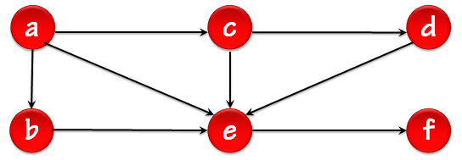**E** es un conjunto de pares (u,v), u,v Є V , llamados aristas o arcos que representan las relaciones entre los nodos. (Mostaccio & Pérez, s.f.)

Fig.1 Ejemplo de grafo dirigido

Fuente: http://163.10.22.82/OAS/estructuras_de_grafos/definicin.html#

Los grafos modelan las conexiones en una red y son aplicables a una variedad de sistemas físicos, biológicos y de información. Se puede utilizar grafos para modelar las neuronas en un cerebro, los patrones de vuelo de una aerolínea y en muchas más tales como:

* Redes de comunicaciones, diseño, ruteo.
* Problemas de distribución y ruteo de vehículos.
* Planificación de la producción.
* Redes de tráfico
* Demostración de teoremas.
* Verificación y testeo de programas
* Very Large Scale Integrated Systems VLSI
* Descifrado de Códigos
* Ingeniería de Software
* Bases de datos
* Biología Computacional

La estructura de un grafo está formada por *nodos y aristas.* Cada nodo representa una entidad, y cada borde representa una conexión entre dos nodos. (NEUROMORPHIC TECHNOLOGIES, 2017)

1. Grafos en Ciencias de la Computación

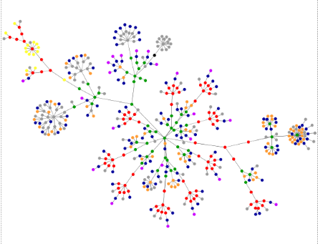En matemáticas y ciencias de la computación, un grafo es un conjunto de objetos llamados vértices o nodos unidos por enlaces llamados aristas o arcos, que permiten representar relaciones binarias entre elementos de un conjunto. Son objeto de estudio de la teoría de grafos. (NEUROMORPHIC TECHNOLOGIES, 2017)

Fig.2 Ejemplo de grafos

Fuente: <http://fernandojimenezmotte.com/mi-articulo/teoria-grafos-aplicaciones-la-fisica-quimica-arquitectura-trafico-vehicular-big-data/>

1. Pruebas de caja blanca

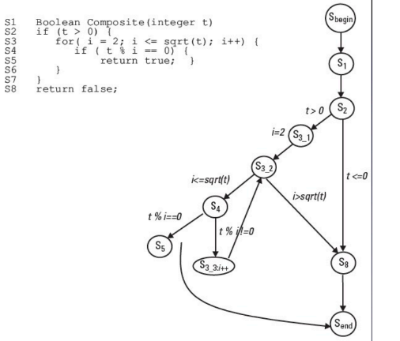“Una prueba de caja blanca estudia el software desde el punto de vista de su funcionamiento interno, comprueba el grado de cumplimiento del sistema, identificando posibles fallos de implementación, calidad o usabilidad de un programa.” (Centro Universitario de la Costa, 2015)

Fig.2 Ejemplo de caja blanca

Fuente: http://pruebasdecajablanca.blogspot.com/

Un ingeniero de sistemas puede obtener casos de prueba que garanticen que se ejercite por lo menos una vez todos los caminos independientes de cada módulo, ejerciten todas las decisiones lógicas en todas las vertientes verdaderas y falsas, ejecuten todos los bucles en sus límites de operaciones, ejerciten las estructuras internas de datos para asegurar su validez. (Centro Universitario de la Costa, 2015)

1. Red de Petri

Carl Petri creo en 1962, una herramienta matemática para el estudio de las comunicaciones con los Autómatas. (Vásquez, 2007)

Las **Redes de Petri** son grafos bipartidos que consisten de tres tipos de objetos:

1. Lugares.
2. Transiciones.
3. Arcos orientados

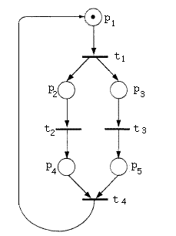Un lugar se puede unir mediante un arco con una transición, y una transición se puede unir con un lugar también mediante un arco, pero nunca se podrán unir mediante un arco dos lugares o dos transiciones. (Vásquez, 2007)

Fig.3 Ejemplo de redes de petri

Fuente: http://homepage.cem.itesm.mx/vlopez/redes_de_petri.htm

1. Grafos en Química y Física
2. Isómeros Químicos

En la química cada fórmula define un compuesto a partir de los diferentes átomos que contiene. En 1811, el químico francés Joseph Louis Gay-Lussac (1778-1850), observó que existían sustancias distintas que poseían la misma composición química, por lo que sus átomos tendrían que estar enlazados de diferente manera. (Cayley, 2011)

En 1857, el polímata británico Arthur Cayley (1821-1895) y gran experto en teoría de grafos decidió utilizar sus conocimientos matemáticos en el estudio de los isómeros de alcanos, de fórmula CnH2n+2. Cayley deseaba enumerar todas las posibles configuraciones. Su manera de abordar el problema fue la de asignar a cada alcano un árbol, es decir, un grafo, un conjunto de vértices y aristas uniendo algunos de ellos, en el que dos vértices están conectados por exactamente un camino de aristas. Dado un alcano, Cayley ignoraba los átomos de hidrógeno, y construía un árbol tomando como vértices los átomos de carbono y como aristas los enlaces entre ellos. Su teoría dependía del número de ‘centros’ del alcano. (Cayley, 2011)

1. Grafos en la Arquitectura

El sistema de carreteras de un pueblo o ciudad se puede representar por una red en la cual se puede aplicar el análisis usual de **red de flujos y capacidades**. Sin embargo, en las fases iniciales del diseño de tales sistemas de carreteras, es a menudo importante considerar la disposición espacial de las carreteras y el esquema espacial que definen. (NEUROMORPHIC TECHNOLOGIES, 2017)

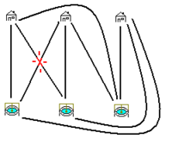 Los conjuntos de posibilidades para redes de carreteras pueden ser considerados del mismo modo que para modelos de planta, pero ahora las aristas de los grafos planos representan carreteras. Se pueden dar interpretaciones distintas a las diferentes características del grafo, y las operaciones de ornamentación pueden ser modificadas para incorporar los detalles de las uniones de carreteras. Las disecciones rectangulares, en particular, pueden considerarse como sistemas de carreteras exhibidos en una cuadrícula, en la cual las carreteras definen los límites de los bloques rectangulares. (NEUROMORPHIC TECHNOLOGIES, 2017)

Fig.4 Grafos en la arquitectura

Fuente: https://es.wikipedia.org/wiki/Teor%C3%ADa_de_grafos

1. Administración

La Teoría de los Grafos ofrece técnicas de planeación y programación por redes (APM, PERT, etcétera) utilizadas en actividades de construcción y de montaje industrial. Tanto PERT (Programa Evaluación Rebién Technique), como APM (Critical Path Method) son diagramas de flechas que identifican el camino crítico estableciendo una relación directa entre los factores de tiempo y costo, indicando el “óptimo económico” de un proyecto. (Investigación de Operaciones, s.f.)

El Neopert es una variación simplificada del Pert, posibilitando economía de tiempo en su elaboración.Las redes o diagramas de flechas se aplican en proyectos que involucran varias operaciones y etapas, varios recursos, diferentes órganos involucrados, plazos y costos mínimos. (Investigación de Operaciones, s.f.)

Las redes o diagramas de flechas presentan las siguientes ventajas:

* Ejecución del proyecto en el plazo más corto y al menor costo.
* Permiten la interrelación de las etapas y operaciones del proyecto.
* Distribución óptima de los recursos disponibles y facilitan su redistribución en caso de modificaciones.
* Provee alternativas para la ejecución del proyecto y facilitan la toma de decisión.
* Identifican tares u operaciones “críticas” que no ofrecen holgura en el tiempo para su ejecución, y así concentrarse en ellas totalmente. Las tareas u operaciones “críticas” afectan el plazo para el término del proyecto global. (Investigación de Operaciones, s.f.)

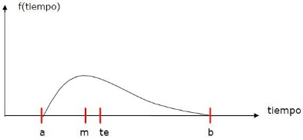

Fig.5 función de densidad de probabilidad para la función beta.

Fuente: http://www.investigaciondeoperaciones.net/pert.html

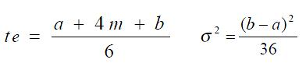Luego, el **tiempo esperado (te)** y la **varianza** asociada a cada actividad se obtienen a través de las siguientes fórmulas:

1. Comparación

|  |  |  |
| --- | --- | --- |
|  | CUADRO COMPARATIVO | |
| AREAS | **DIFERENCIAS** | **SIMILITUDES** |
| Informática | Maneja software que facilitan su trabajo.  Testeo de instrucciones de un programa informático.  Maneja más protocolos de comunicación. | Manejan una variedad amplia de fórmulas y algoritmos para su aplicación.    Influye en la toma de decisiones.  Traduce los costos y periodos de tiempo de cada proyecto.  Funciona como análisis o prueba de llegar al objetivo de una manera más eficiente.  Son utilizadas para representar líneas de producción y su flexibilidad. |
| Química | Trabaja con elementos de la naturaleza. |
| Arquitectura | Se proyecta la aplicación en un espacio delimitado.  Utiliza planos donde se grafica un conjunto finito de paredes. |
| Administración | Área financiera.  Manejo de tiempos durante su estudio. |

1. Aplicación
2. Aplicación de Pruebas de caja blanca

Aplicando una prueba de camino básico en una sentencia tipo CASE.

No solo determina el número de caminos, además mide la calidad de código.

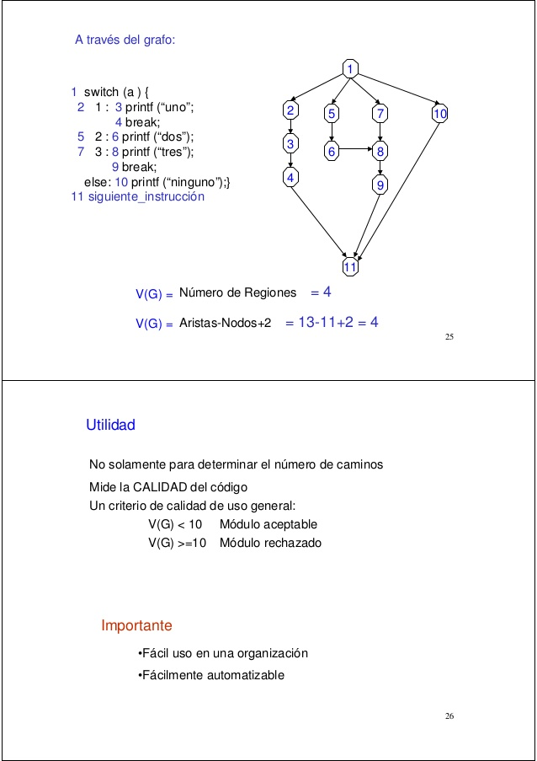

Un criterio de calidad de uso general:

V(G)<10 Modulo aceptable.

V(G)>10 Modulo rechazado. (Slideshare, 2007)

Fig.6 Ejemplo condición case

Fuente: https://es.slideshare.net/nachop17835/prueba-de-caja-blanca

1. Redes de Petri

Algunas de las aplicaciones más importantes de las Redes de Petri han sido en el modelado y análisis de los protocolos de comunicación, en el modelado y análisis de los sistemas de manufactura. En esta área, se han utilizado para representar líneas de producción, líneas de ensamble automatizadas, sistema de producción automotriz, sistemas de manufactura flexible, sistemas  just-in-time, etc. (Vásquez, 2007)

1. Social Networks, Big Data y el algoritmo de Page Rank de Google

Las redes de ordenadores pueden conectarse de múltiples maneras y todas ellas dan lugar a un tipo de grafo. (NEUROMORPHIC TECHNOLOGIES, 2017)

En 1998, Brin y Page introdujeron la noción de PageRankpara el algoritmo de búsqueda de Google en la Web. Diferente de los métodos habituales en la comparación de patrones utilizado anteriormente en la recuperación de datos, la novedad de PageRank depende enteramente de la web subyacente gráfica para determinar la “importancia” de una página web. (NEUROMORPHIC TECHNOLOGIES, 2017)

Aunque PageRank está diseñado originalmente para el gráfico web, el concepto y las definiciones funcionan bien para cualquier gráfico.

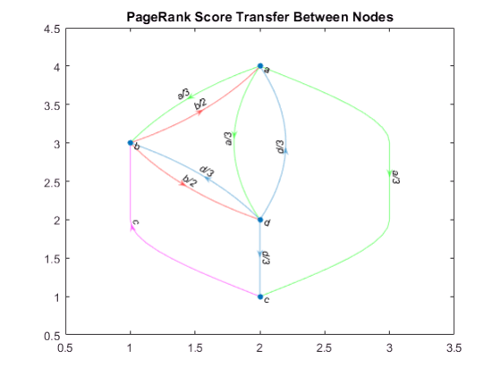De hecho, PageRank se ha convertido en una valiosa herramienta para examinar las correlaciones de pares de vértices (o pares de subconjuntos) en cualquier grafo dado y por lo tanto conduce a muchas aplicaciones en teoría de grafos. (NEUROMORPHIC TECHNOLOGIES, 2017)

Fig.7 Page Rank

Fuente: http://fernandojimenezmotte.com/mi-articulo/teoria-grafos-aplicaciones-la-fisica-quimica-arquitectura-trafico-vehicular-big-data/

1. Aplicación en Isómeros Químicos

Un ejemplo que ayuda a entender mejor el concepto de centro y el resultado probado por Cayley: dos isómeros del alcano con 5 átomos de carbono, el pentano –de fórmula bruta C5H12–. (Cultura Cientifica , 2006)

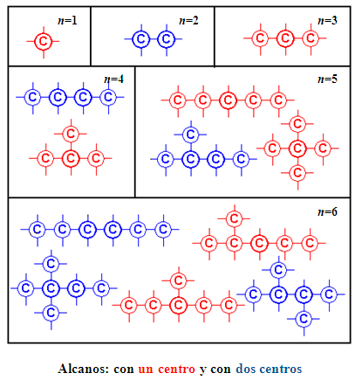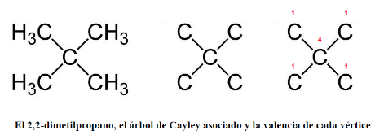1. el [2,2-dimetilpropano](http://es.wikipedia.org/wiki/Dimetilpropano) –C(CH3)4– posee cuatro vértices de valencia 1 y uno de valencia 4, que es su único centro:

Fig.8 El 2,2-dimetilpropano –C(CH3)4–

Fuente: https://culturacientifica.com/2014/08/06/arthur-cayley-la-teoria-de-grafos-y-los-isomeros-quimicos/

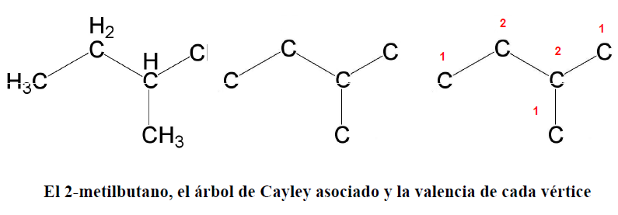2. el [2-metilbutano](http://es.wikipedia.org/wiki/Isopentano) –(CH3)2-CH-CH2-CH3– posee tres vértices de valencia 1 y dos de valencia 2; estos dos últimos son los centros:

Fig.9 El 2-metilbutano –(CH3)2-CH-CH2-CH3–

Fuente: https://culturacientifica.com/2014/08/06/arthur-cayley-la-teoria-de-grafos-y-los-isomeros-quimicos/

Basándose en las propiedades de este tipo de árboles, Cayley propuso una fórmula para calcular el número de isómeros de los alcanos: su expresión era exacta para *n* de 1 a 11, pero fallaba más allá. También inventó un algoritmo que permitía calcular el número de isómeros para *n* conociendo el número de isómeros para *n*-1 (Cultura Cientifica , 2006)

“The Online Encyclopedia of Integer Sequences (OEIS) ofrece un amplio estudio sobre el número de isómeros de alcano, sin tener en cuenta los estereoisómeros es decir, los isómeros que difieren sólo en la orientación espacial. Cada isómero de alcano se identifica con un árbol sin raíz, de n vértices no etiquetados y de valencia menor o igual a 4 –como proponía Cayley, el no tener raíz significa que no hay vértices destacados–. Ignorar los estereoisómeros significa que las aristas que salen de un vértice no están ordenadas.” (Cultura Cientifica , 2006)

“Además de incluir el número de alcanos hasta n=60, la OEIS incorpora fórmulas recurrentes para el cálculo de la cantidad de isómeros para cualquier valor de n. Incluso se distinguen los alcanos con un centro o con dos centros.

El número de isómeros de alcanos para n –es decir, C1H4 tiene 1 isómero, C2H6 tiene 1 isómero, C3H8 tiene 1 isómero, C4H10 tiene 2 isómeros, etc.– es:1, 1, 1, 2, 3, 5, 9, 18, 35, 75, 159, 355, 802, 1.858, 4.347, 10.359, 24.894, 60.523, 148.284, 366.319, 910.726, 2.278.658, 5.731.580, 14.490.245, 36.797.588, 93.839.412, 240.215.803, 617.105.614, 1.590.507.121, 4.111.846.763, 10.660.307.791, 27.711.253.769, etc.” (Cultura Cientifica , 2006)

Fig.10 El número de isómeros de alcanos para *n*

Fuente: https://culturacientifica.com/2014/08/06/arthur-cayley-la-teoria-de-grafos-y-los-isomeros-quimicos/

1. Aplicación de Disposiciones de Modelos de Planta

Un modelo de planta es un conjunto finito de paredes en el plano. Estas paredes son de muchos tipos según sus propiedades arquitectónicas detalladas, entre las cuales normalmente se incluyen la presencia de puertas y ventanas, las propiedades térmicas y de carga, y una variedad de otras características dependiendo del 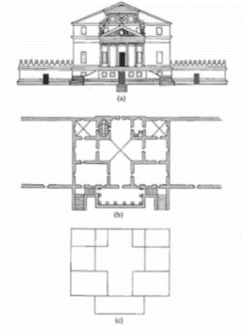contexto. (UNIVERSIDAD POLITÉCNICA DE VALENCIA, 2009)

Fig.11 Modelo de paredes con regiones cerradas. Fuente:https://riunet.upv.es/bitstream/handle/10251/14501/Aplicaciones%20Arquitectonicas%20Teoria%20Grafos.pdf?sequence=1

1. Planificación de proyectos con el método PERT

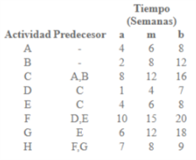Se asumirá distintos escenarios de ocurrencia asociados al tiempo necesario para completar cada actividad, los que se resumen en la siguiente tabla:

Fig.12 Tabla de actividades y tiempos.

Fuente: http://www.investigaciondeoperaciones.net/pert.html

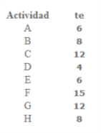El primer paso consiste en calcular el **tiempo esperado (te)** asociado a cada actividad, utilizando la fórmula presentada:

Fig.13 Tabla de actividades.

Fuente http://www.investigaciondeoperaciones.net/pert.html

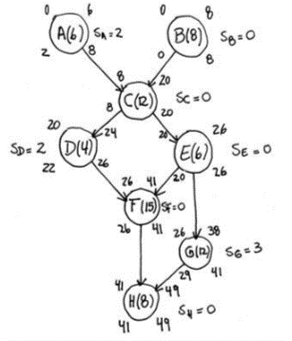Notar que en este caso **m = te** para cada actividad, lo cual **no** tiene que ser necesario. Lo importante es tener en cuenta la metodología a utilizar. Luego, una vez obtenido el **tiempo esperado (te)** para cada actividad se procede a calcular la duración del proyecto utilizando un procedimiento similar a CPM. Los resultados se resumen en el siguiente diagrama:

Fig.14 Diagrama de Pert

Fuente: http://www.investigaciondeoperaciones.net/pert.html

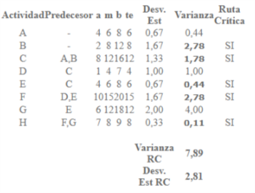La ruta crítica (única) está conformada por las actividades **B-C-E-F-H** con una duración total de 49 semanas. Posteriormente se calcula la varianza para cada actividad (aun cuando en estricto rigor sólo es necesario para las actividades críticas, es decir, con holgura igual a cero), de modo de obtener finalmente la varianza (y desviación estándar) de la ruta crítica. (Investigación de Operaciones, s.f.)

Fig.15 Tabla resultados.

Fuente: http://www.investigaciondeoperaciones.net/pert.html

Con esta información se logra responder preguntas como **¿Cuál es la probabilidad de completar el proyecto en 52 semanas o menos?** Esto consiste en determinar el porcentaje del área acumulada para una distribución normal para determinado valor de Z. (Investigación de Operaciones, s.f.)

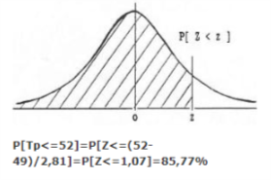En conclusión, la probabilidad de completar el proyecto en 52 semanas o menos es de un 85,77%. (Investigación de Operaciones, s.f.)

Fig.16 Ejemplo de probabilidad.

Fuente: http://www.investigaciondeoperaciones.net/pert.html

1. Conclusión

Son muchas las formas en que los grafos pertenecen a nuestro entorno y cumplen una función permanente en la forma de vida moderna, facilitan y establecen un orden conveniente en distintas aplicaciones exactas.

En cualquier tarea que se pueda maximizar la calidad del mismo es recomendable pensar en la teoría de grafos, su adición corresponde a un trabajo más optimizado y entendible.

Sus pruebas conducen a un análisis más detallado y profundo, ya que obtiene resultados de diversos caminos y posibilidades existentes. Con la teoría de grafos es posible ver la matemática discreta que está detrás de varios procesos que no necesariamente están enlazados unos a otros, pero se asemejan con este par ordenado.

1. Referencias

Alsina, C. (2011). *MAPAS DEL METRO Y REDES NEURONALES: LA TEORIA DE GRAFOS.* RBA LIBROS.

Cayley, A. (2011). *Cultura Cientifica*. Obtenido de https://culturacientifica.com/2014/08/06/arthur-cayley-la-teoria-de-grafos-y-los-isomeros-quimicos/

Centro Universitario de la Costa. (2 de Diciembre de 2015). *Universidad de Guadalajara*. Obtenido de https://l.facebook.com/l.php?u=https%3A%2F%2Fwww.youtube.com%2Fwatch%3Fv%3DNBCIB6R9zH4%26fbclid%3DIwAR3xFhiupM6ooLX0BTGUGJQAUgZMxnLUmOjMSOFzVHcTYTateZBK0CVupLI&h=AT22exwLbIR-6HhKzTJr9UzzwPiJmeFiHQDiLwqyJ5UjFF2ZifKHAyVaBHrkK9AojLV-5QrbR7Rb6KiigoYQqaCwIb3d5

Cultura Cientifica . (06 de Agosto de 2006). *Arthur Cayley, la teoría de grafos y los isómeros químicos*. Obtenido de https://culturacientifica.com/2014/08/06/arthur-cayley-la-teoria-de-grafos-y-los-isomeros-quimicos/

Investigación de Operaciones. (s.f.). *PERT (Program Evaluation and Review Technique)*. Obtenido de http://www.investigaciondeoperaciones.net/pert.html

Mostaccio, C., & Pérez, G. (s.f.). *Grafos*. Obtenido de http://163.10.22.82/OAS/estructuras_de_grafos/index.html

NEUROMORPHIC TECHNOLOGIES. (16 de Mayo de 2017). *Teoría de Grafos y sus aplicaciones a la física, química, arquitectura, tráfico vehicular y Big Data*. Obtenido de http://fernandojimenezmotte.com/mi-articulo/teoria-grafos-aplicaciones-la-fisica-quimica-arquitectura-trafico-vehicular-big-data/

Slideshare. (10 de Julio de 2007). *Prueba de Caja Blanca.* Obtenido de https://es.slideshare.net/nachop17835/prueba-de-caja-blanca

UNIVERSIDAD POLITÉCNICA DE VALENCIA. (Diciemre de 2009). *Aplicaciones Arquitectónicas de la Teoría de Grafos.* Obtenido de https://riunet.upv.es/bitstream/handle/10251/14501/Aplicaciones%20Arquitectonicas%20Teoria%20Grafos.pdf?sequence=1

Vásquez, V. (Enero de 2007). *INSTITUTO TECNOLÓGICO Y DE ESTUDIOS SUPERIORES DE MONTERREY*. Obtenido de http://homepage.cem.itesm.mx/vlopez/redes_de_petri.htm

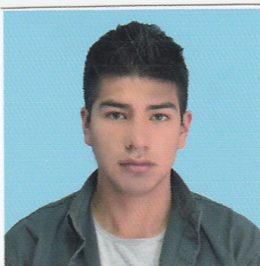

Jasmani Israel Martinez Zamorano

Estudiante de la carrera de Ingeniería de Sistemas en la Universidad Privada Domingo Savio culminando el Quinto Semestre.